Приложение

к зоне регулирования застройки и хозяйственной деятельности

ГРАФИЧЕСКОЕ ОПИСАНИЕ
местоположения границ зоны регулирования застройки
и хозяйственной деятельности
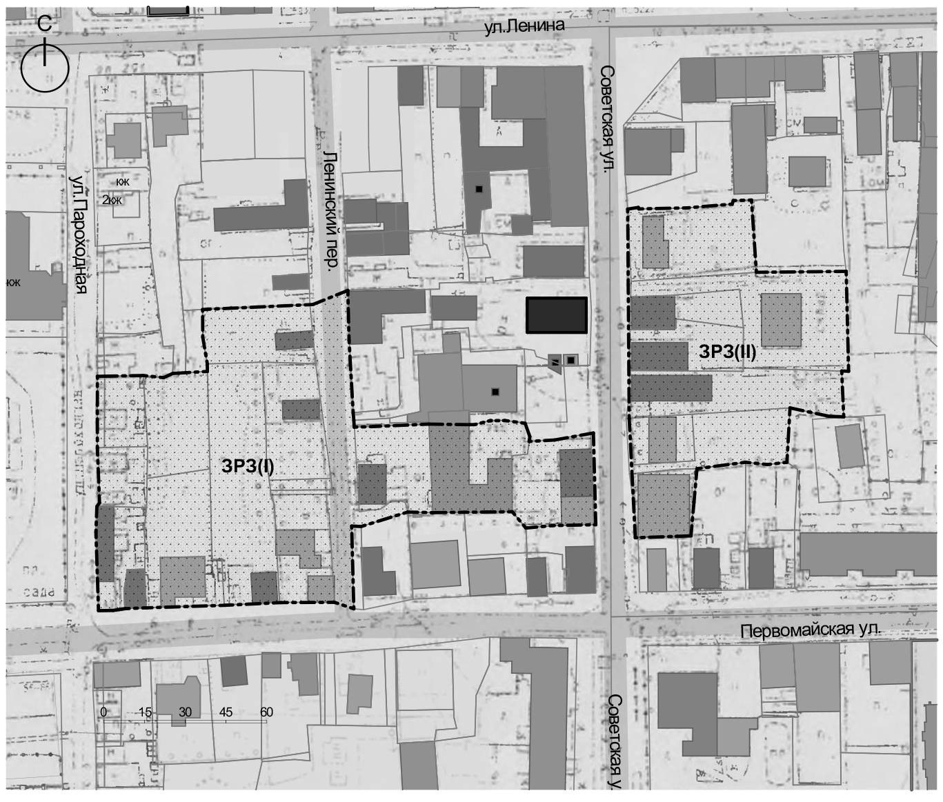
Условные обозначения
Объект культурного наследия (памятник истории и культуры) народов Российской Федерации регионального значения «Дом, где находился штаб 2-й армии Восточного фронта», расположенный по адресу: Кировская область, г. Вятские Поляны, ул. Советская, д. 17
Зона регулирования застройки и хозяйственной деятельности
Границы зоны регулирования застройки и хозяйственной деятельности

__________

